# Programmieren mit Jython – Teil 5: Bedingte Iteration (while-Schleifen)

## Lernziele

* Verwendung von **while**–Schleifen: Eine Befehlssequenz wird so lange ausführt, wie eine Bedingung erfüllt ist.
* Bisher erworbene Befehle in einem komplexeren Programm anwenden.

## while-Schleifen

Manchmal möchte man in einem Programm eine Folge von Anweisungen wiederholt ausführen (wie in einer **repeat**–Schleife), aber man weiss von vornherein nicht, wie oft das geschehen soll. Stattdessen kennt man eine Bedingung für das Ausführen der Anweisungen. Diese Art von Wiederholung kann mit einer **while**–Schleife realisiert werden.

**Beispiel:** Addiere aufeinanderfolgende natürliche Zahlen, bis die Summe grösser oder gleich 100 ist:

n = 0

s = 0

**while** s < 100:

n = n + 1

s = s + n

**print** "Die Summe aller natürlichen Zahlen von 1 bis", n, "ist gleich", s

**Erklärungen zu diesem Programm:**   
Die Variable n steht für die zu addierenden Zahlen. Die Variable s steht für die Summe Zahlen. Beide werden zu Beginn auf den Wert 0 gesetzt.   
Zur **while**–Schleife gehören alle danach nach rechts eingerückten Zeilen. Sie werden so lange ausgeführt, wie die **Bedingung** s < 100 erfüllt ist.   
Der **print**–Befehl liefert eine Ausgabe im Ausgabefeld unterhalb des Programms. Es kann Text (zwischen zwei Anführungszeichen) oder der Inhalt von Variablen (n, s) ausgegeben werden.

## Aufgaben

1. Schreibe das Beispielprogramm von oben ab und löse alle Teilaufgaben in der gleichen Datei.  
     
   a) Ändere das Programm so, dass es aufeinanderfolgende **gerade** Zahlen addiert (beginnend bei 2), bis ihre Summe grösser oder gleich 10000 ist. Ändere auch den **print**–Befehl sinngemäss.  
     
   b) Ändere die Bedingung für die Ausführung der **while**–Schleife zu s >= 0. Was geschieht wenn Du das Programm startest? Erklärung?  
     
   c) Ändere das Programm so, dass es aufeinanderfolgende Quadratzahlen addiert (beginnend bei 1), bis ihre Summe grösser oder gleich eine Million ist.   
    Ändere auch den **print**–Befehl sinngemäss.
2. Öffne die Lösung zur Aufgabe 4.2 aus Teil 4 des Informatikkurses und speichere sie in einer neuen Datei (5.2.py). In Aufgabe 4.2 haben wir das Würfeln simuliert und den gewürfelten Wert graphisch dargestellt. In dieser Aufgabe soll das Programm so geändert werden, dass so lange gewürfelt wird, bis die Sechs zum ersten Mal erscheint. Dabei sollen alle gewürfelten Zahlen bis zur ersten Sechs angezeigt werden, und der Würfel mit der 6 soll rot gezeichnet werden (setPenColor("red")). Ausserdem soll die Anzahl der Würfe bis zur ersten Sechs mit einem **print**–Befehl ausgegeben werden:  
     
   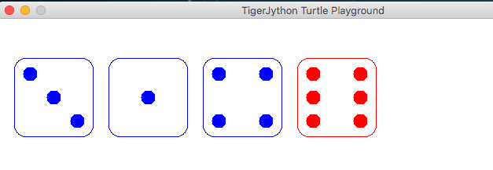 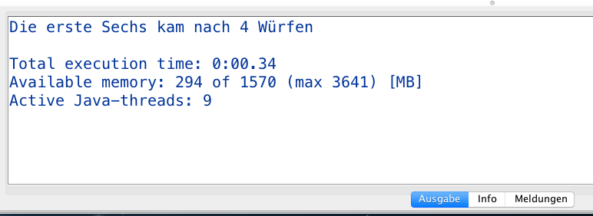  
    **Vorgehen:** Das Unterprogramm Wurf()von Aufgabe 4.2 wird nicht mehr benötigt, hingegen brauchen wir die beiden Zeilen aus Wurf() in einer **while**–Schleife, weil ja wiederholt gewürfelt werden muss. Ausserdem muss die Position der Turtle von Wurf zu Wurf geändert werden, damit mehrere Würfel nebeneinander gezeichnet werden können. Das neue Programm wird etwa folgende Struktur aufweisen:  
     
   ... **while** ...  
    zufallsZahl = randint(1, 6)  
    ...  
    setPos(x, y)  
    Wuerfel(zufallsZahl)  
    ...  
   **print** ...  
     
   Dabei müssen die mit ... markierten Lücken noch gefüllt werden, wobei die Lücken auch mehrere Zeilen beinhalten können.  
   Erstelle ein Programm mit dieser Struktur, das so wie oben beschrieben funktioniert. Überlege zuerst, welche Variablen Du brauchst und wie diese vor der **while**–Schleife definiert werden müssen!
3. Ändere das Programm aus 5.2 so ab, dass so lange gewürfelt wird, bis die Sechs zum **zweiten** Mal erscheint. Wieder sollen nur die Würfel mit einer Sechs rot gezeichnet werden und die Ausgabe soll sinngemäss angepasst werden.

## Zusatzaufgaben

1. 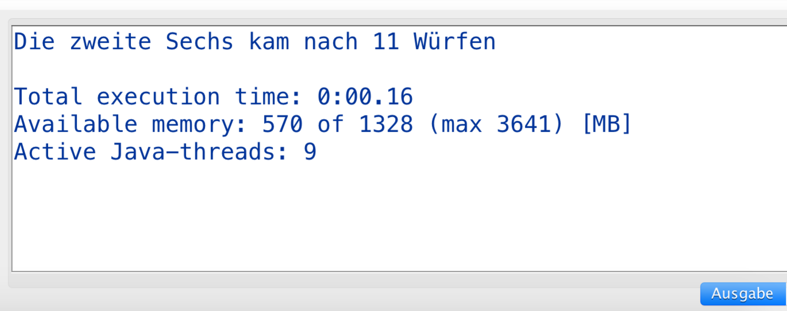Bei der Lösung von 5.3 wird häufig der Fall eintreten, dass die gezeichneten Würfel nicht mehr auf einer Zeile Platz haben. Ändere deshalb das Programm so, dass jeweils nach 6 Würfeln auf einer neuen Zeile mit dem Zeichnen begonnen wird. Die Ausgabe könnte dann so aussehen:  
     
   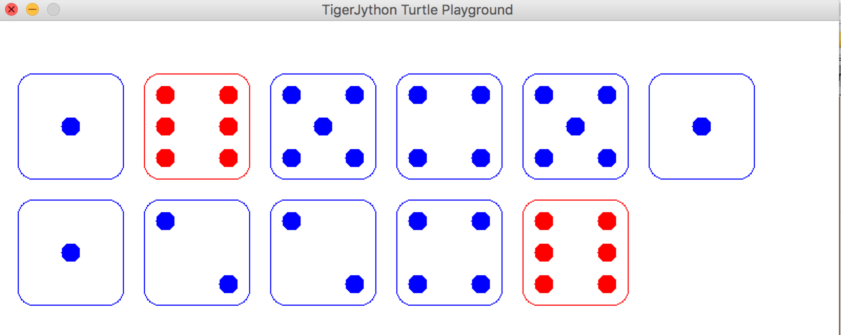
2. Ändere das Programm aus 5.4 so ab, dass so lange gewürfelt wird, bis zum ersten Mal die Sechs **zwei Mal hintereinander** erscheint. Wieder sollen nur die Würfel mit einer Sechs rot gezeichnet werden und die Ausgabe soll sinngemäss angepasst werden. Gib aussserdem an wie oft die Sechs insgesamt gewürfelt wurde.

## Hausaufgaben

Löse folgende Aufgaben mit **Papier und Bleistift** (ohne Computer):

H5.1)Betrachte folgende Programme. Bei jedem dieser Programme zeichnet die Turtle einen geraden Strich einer gewissen Länge. Bestimme diese Längen. Gib auch an, welche dieser Programme nach endlich vielen Schritten die Ausführung beenden.

a) a=200

**while** a>0:

forward(a)

a=a-50

b) a=200

**while** a>0:

a=a-50

forward(a)

c) a=200

**while** a>0:

a=a-50

**while** a<=200:

forward(a)

a=a+100

d) a=200

**while** a>0:

a=a-100

**while** a<=200:

forward(a)

a=a+50